

**УКРАЇНА**

**ГАЙСИНСЬКА МІСЬКА РАДА   
Гайсинського району Вінницької області**

**РІШЕННЯ**

20 жовтня 2022 р. №245.

**Про розгляд клопотань та заяв**

**щодо елементів благоустрою**

Розглянувши клопотання та заяви щодо елементів благоустрою населених пунктів Гайсинської міської територіальної громади, керуючись ст.ст.30,31, п.6 ст.59 Закону України «Про місцеве самоврядування в Україні», пп. 5.4.7 «Правил благоустрою Гайсинської міської ради» затверджених рішенням №6 35 сесії 8 скликання від 24.06.2022 р., виконком міської ради ВИРІШИВ:

1.Погодити Савельєву Миколі Григоровичу за власні кошти проведення благоустрою території загального користування обмеженої проспектом Житнім, смугою відведення автодороги О-02-04-07 (вул. Груднева), пров. Житнім з плануванням, очищенням, замощенням тротуарною плиткою, відповідно з схемою організації простору розробленої відділом містобудування, архітектури, ЖКГ, благоустрою, інфраструктури міської ради.

Закріпити для здійснення благоустрою та належного утримання території загального користування (межі згідно додатку №1) за Савельєвим Миколою Григоровичем, який мешкає по просп. Житньому, №10, відповідно пп. 5.4.7 «Правил благоустрою Гайсинської міської ради» затверджених рішенням №6 35 сесії 8 скликання від 24.06.2022 року.

2.Погодити Пікуровському Василю Васильовичу за власні кошти проведення благоустрою території загального користування обмеженої вул. степовою, смугою відведення автодороги О-02-04-07 (вул. Груднева), вул. Я.Мудрого з плануванням, очищенням, формуванням газонів, висадкою декоративних дерев, відповідно з схемою організації простору розробленої відділом містобудування, архітектури, ЖКГ, благоустрою, інфраструктури міської ради.

Закріпити для здійснення благоустрою та належного утримання території загального користування (межі згідно додатку №2) за Пікуровським Василем Васильовичем, який мешкає по вул. Груднева, №56, відповідно пп. 5.4.7 «Правил благоустрою Гайсинської міської ради» затверджених рішенням №6 35 сесії 8 скликання від 24.06.2022 року.

3.Контроль за виконанням цього рішення покласти на в.о. начальника відділу містобудування, архітектури, ЖКГ, благоустрою, інфраструктури міської ради В.П. Юрчака.

**Міський голова  А.І.Гук**

Додаток 1

до рішення виконавчого комітету

Гайсинської міської ради

від 20 жовтня 2022 р. №245

СИТУАЦІЙНА СХЕМА

дислокації закріпленої для здійснення благоустрою та належного

утримання території загального користування за Савельєвим М.Г,

в м. Гайсині по вул. Грудневій

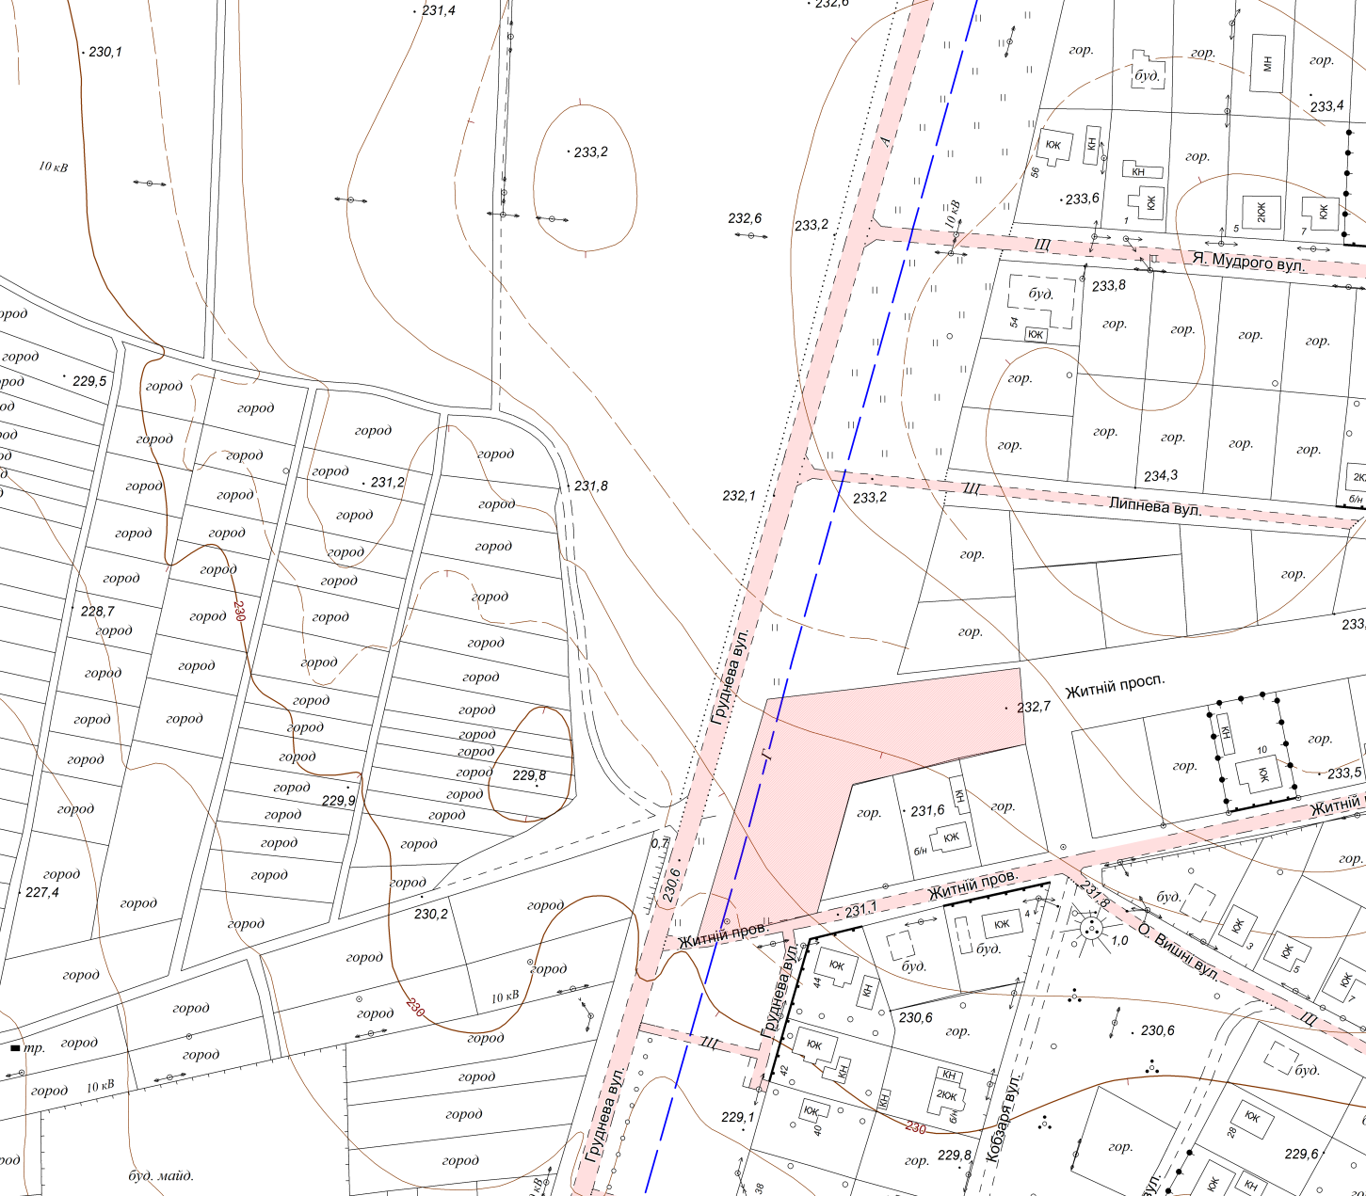

закріплена для здійснення благоустрою та

утримання територія за Савельєвим М.Г

**Секретар виконкому А.П.Філімонов**

Додаток 2

до рішення виконавчого комітету

Гайсинської міської ради

від 20 жовтня 2022 р.№245.

СИТУАЦІЙНА СХЕМА

дислокації закріпленої для здійснення благоустрою та належного

утримання території загального користування за Пікуровським В.В.,

в м. Гайсині по вул. Грудневій

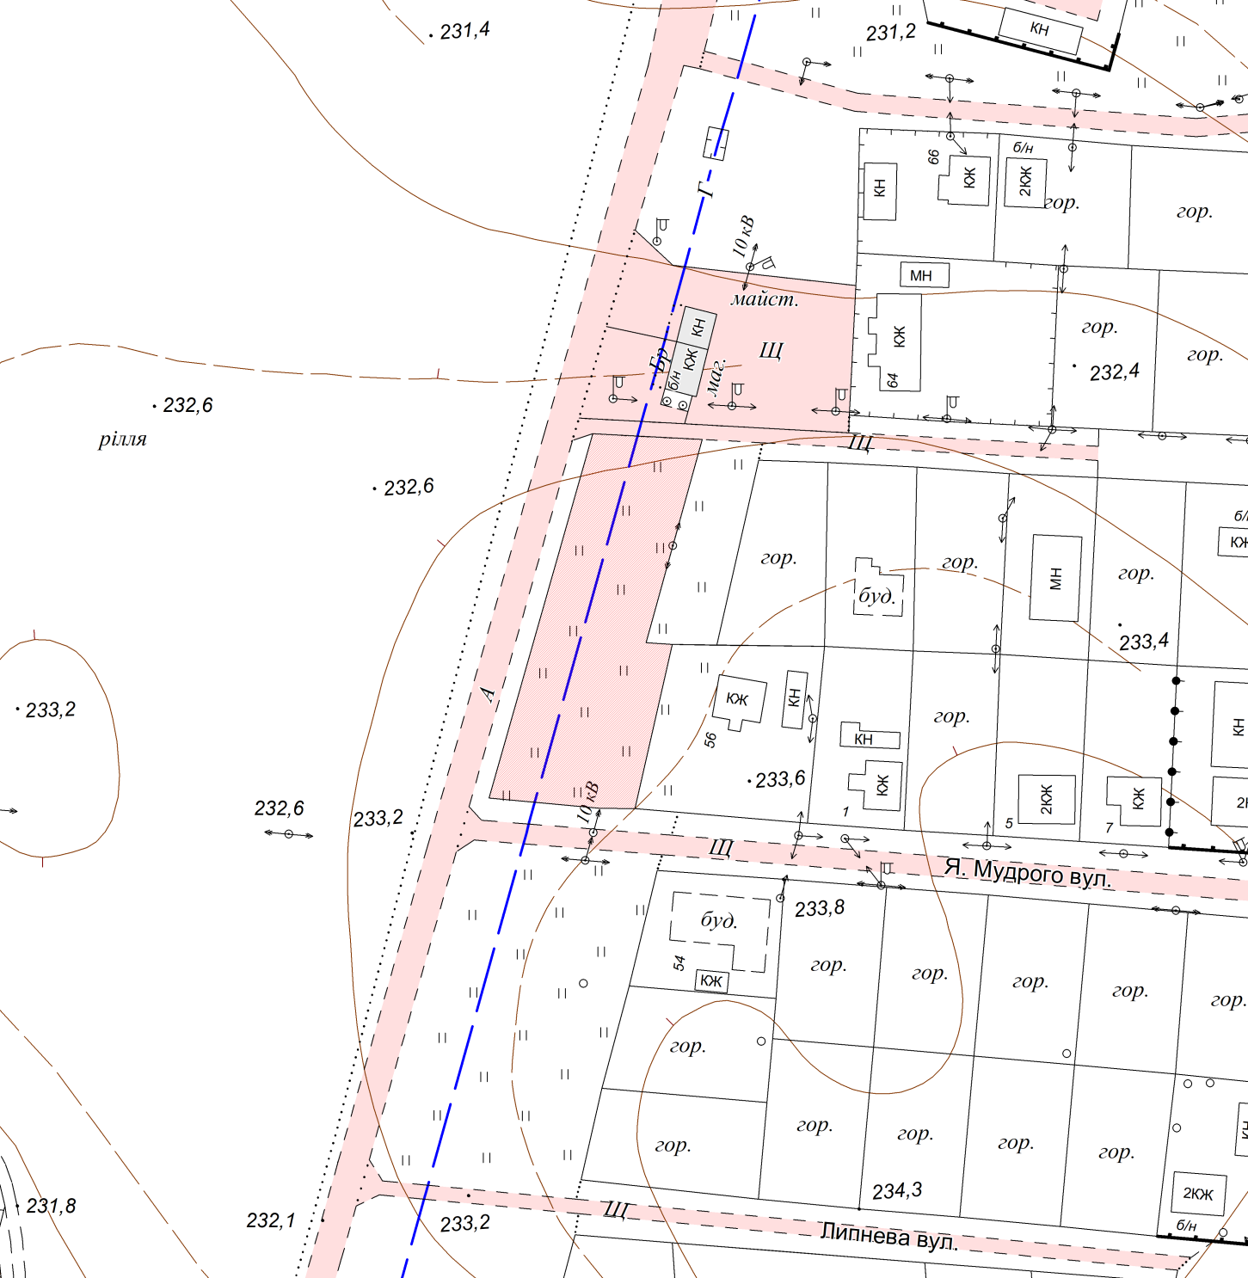

закріплена для здійснення благоустрою та

утримання територія за Пікуровським В.В.

**Секретар виконкому А.П.Філімонов**